中学数学学科完成海洋学校调研工作
2020年9月14--17日，中学数学学科与其他学科研训教师一起在赵振建副校长带领下对海洋岛学校进行了菜单服务与学科调研工作。
本次调研，深入了三个年级的数学课堂，听取了学科教师的教师的课堂教学，从课堂教学看，教师能根据自己的学情从基础抓起，基础教学落实到位，计算教学能让学生熟悉法则并熟练运用法则，单元复习知识点覆盖全面，注重学科思想方法的渗透，课堂教学中能落实学科核心素养，同时针对学科教师课堂教学中的问题与学科教师一起交流探讨，解决学科教师备课、上课中遇到的具体问题，提出了合理的建议，同时根据海洋学校提出的菜单服务内容，对学科骨干教师进行了听评课培训。
本次调研，解决了近阶段学科教师课堂教学中的一些困惑，使教师受益匪浅，受到教师的好评。
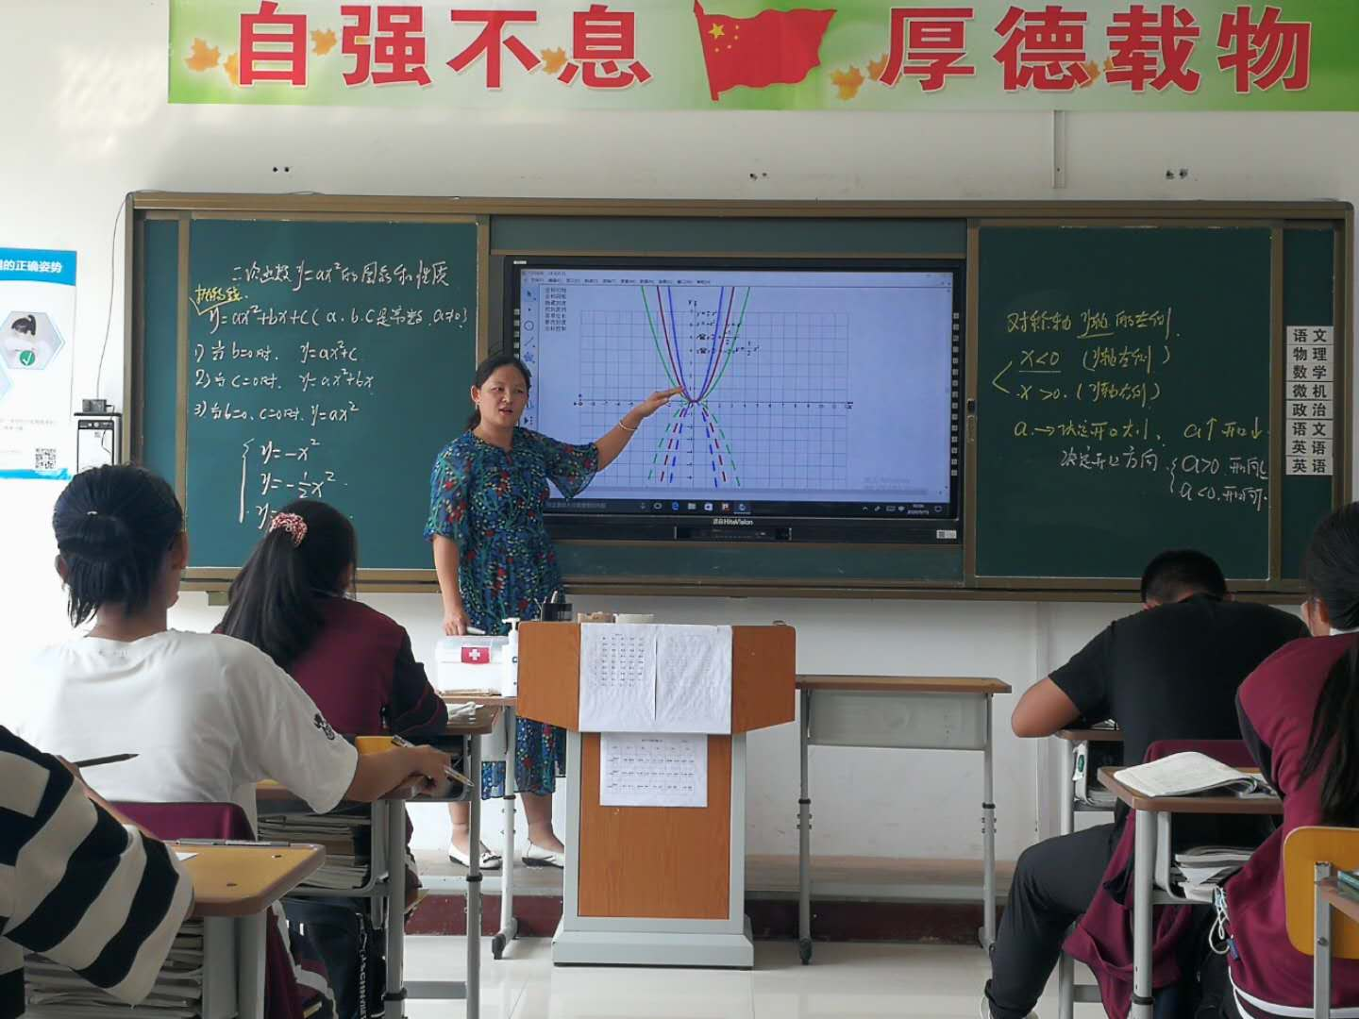

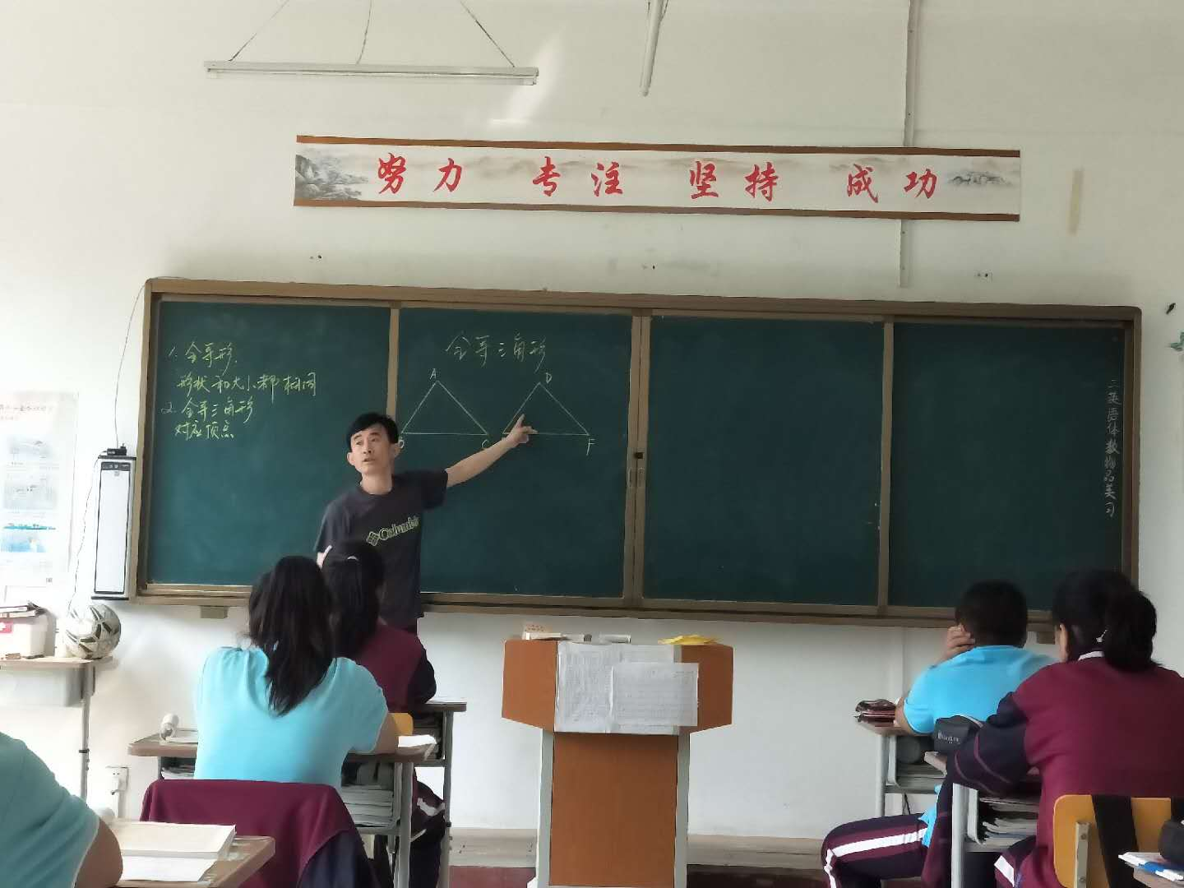

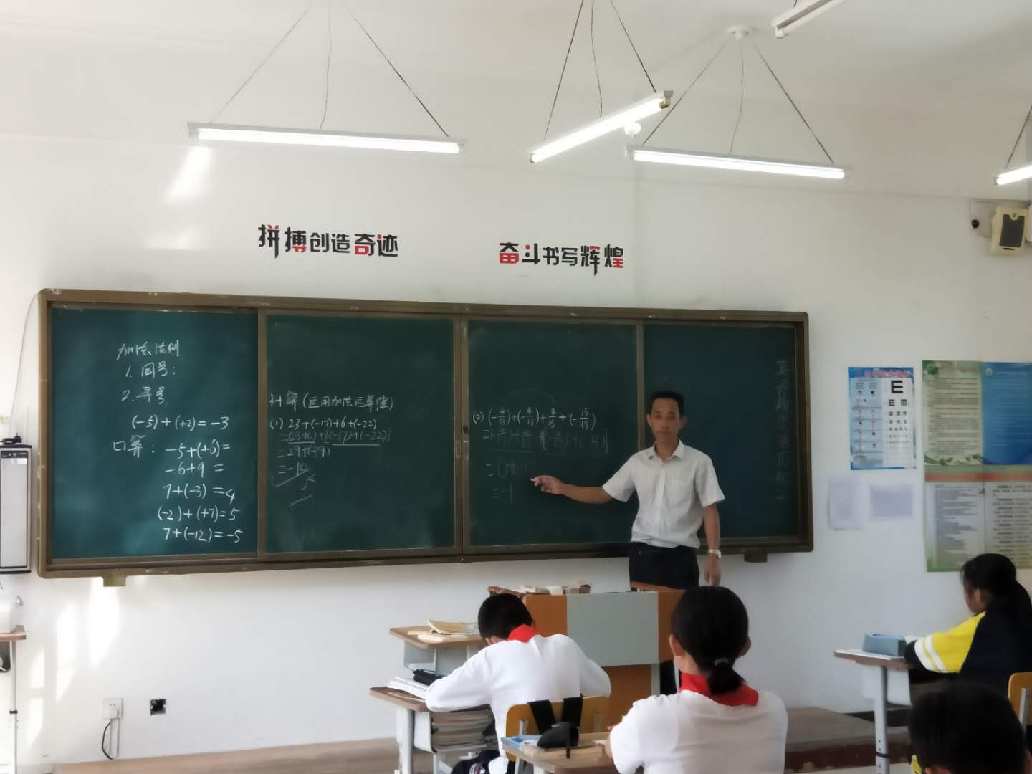

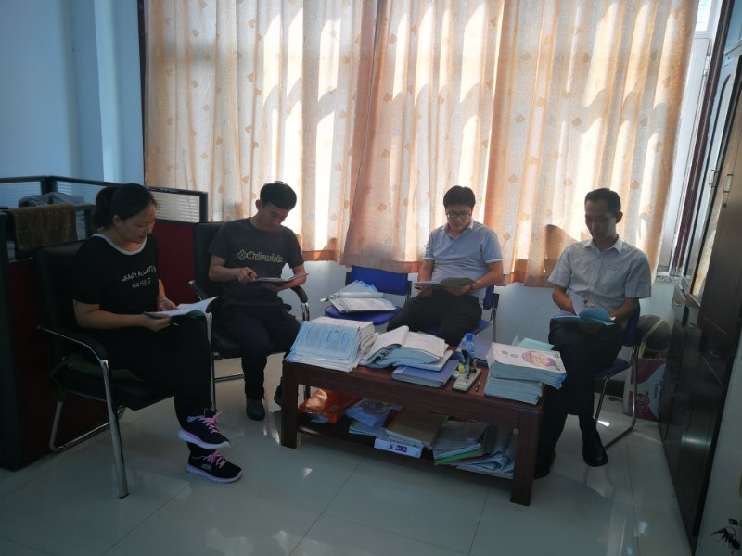

供稿： 王传豪
摄影 ： 海洋学校教师

